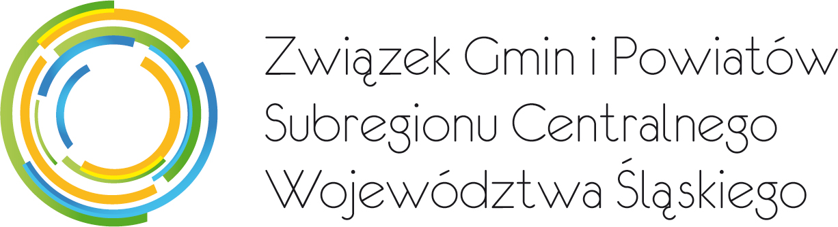

ZSC.125.7.2017

Zarządzenie organizacyjne nr 54/2017

Dyrektora Biura Związku Subregionu Centralnego
z dnia 1 sierpnia 2017 r.

w sprawie: zmiany zarządzenia organizacyjnego nr 22/2015 z dnia 18 września 2015 r. w sprawie zasad podnoszenia kompetencji pracowników Biura Związku Gmin i Powiatów Subregionu Centralnego Województwa Śląskiego oraz udzielania pomocy pracownikom Biura Związku podnoszącym kwalifikacje w ramach szkoleń, studiów podyplomowych oraz kursów językowych.

Działając na podstawie:
- § 23 ust. 1 pkt. 3) Statutu Związku Gmin i Powiatów Subregionu Centralnego Województwa Śląskiego, przyjętego uchwałą Walnego Zebrania Członków Związku Gmin i Powiatów Subregionu Centralnego Województwa Śląskiego nr 2/2013 z dnia 3 października 2013 roku z późn. zm.

zarządzam:

- Wprowadzić zmiany w załączniku do Zarządzenia organizacyjnego nr 22/2015 z dnia 18 września 2015 r. w sprawie zasad podnoszenia kompetencji pracowników Biura Związku Gmin i Powiatów Subregionu Centralnego Województwa Śląskiego oraz udzielania pomocy pracownikom Biura Związku podnoszącym kwalifikacje w ramach szkoleń, studiów podyplomowych oraz kursów językowych:

- Część II pkt 6 ust. 1 i 5 otrzymuje brzmienie:

- Pracownicy Biura Związku mogą otrzymać pomoc w podnoszeniu kwalifikacji w formie kursów języków urzędowych Unii Europejskiej w postaci refundacji kosztów kursu oraz egzaminów poziomu znajomości języka w wysokości do 2 400,00 zł dla jednego pracownika za jeden rok kalendarzowy, jednak nie większą niż 90% kosztów kursu językowego.
- Jeżeli pracownik nie ukończy kursu lub zakończy kurs z wynikiem negatywnym, zobowiązany jest do zwrotu otrzymanej refundacji w danym roku kalendarzowym.

- Odpowiedzialnymi za stosowanie niniejszego zarządzenia są wszyscy pracownicy Biura.

- Nadzór nad wykonaniem niniejszego zarządzenia sprawuję osobiście.

- Zarządzenie wchodzi w życie z dniem podpisania.

